Проців Олег
Розстріл рибалок на Житомирщині: причини трагедії
https://doi.org/10.5281/zenodo.17924983

https://vilneslovo.com/%d1%80%d0%be%d0%b7%d1%81%d1%82%d1%80%d1%96%d0%bb-%d1%80%d0%b8%d0%b1%d0%b0%d0%bb%d0%be%d0%ba-%d0%bd%d0%b0-%d0%b6%d0%b8%d1%82%d0%be%d0%bc%d0%b8%d1%80%d1%89%d0%b8%d0%bd%d1%96-%d0%bf%d1%80%d0%b8%d1%87/
Чому розстріл рибалок на Житомирщині – це лише один з наслідків системної кризи у державному управлінні тваринним світом, пов’язаного з використанням корупційних схем у галузі мисливства та рибальства.
Видобування дичини та риби
Для розуміння ситуації та всієї глибини проблеми слід розпочати з аналізу певних вихідних засад. Адже те, що сталося на Житомирщині, це лише один з наслідків тих кризових явищ, які досі продовжують існувати й охоплюють усю країну.
Отже, тваринний світ – дичина та риба, є власністю українського народу як природній ресурс.
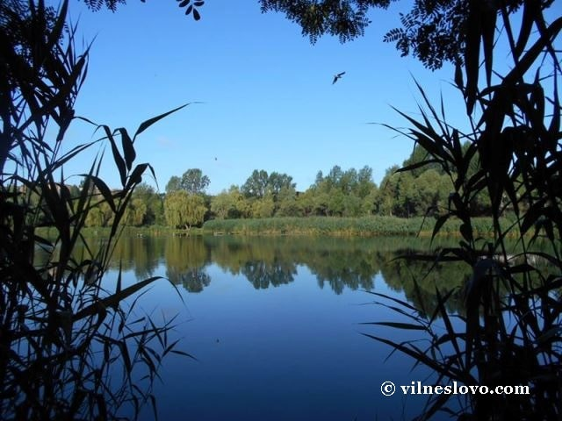

Український народ доручив органам публічного управління встановити правила його раціонального використання. На відміну від свійських тварин, дичину та рибу в умовах сучасної України практично ніхто не годує. Тому її чисельність і обсяги добування у 100-500 разів менші, ніж у наших європейських сусідів.
Непрацююча система державного управління в частині виконання законодавства щодо плати за користування мисливськими угіддями та відсутність конкурентного алгоритму в їх наданні повною мірою використовується для незаконного збагачення.
Що криється за «безоплатним» використанням дичини та риби
Але тільки на перший погляд може здаватися, що все відбувається на безоплатній основі. На так званій «безоплатній основі» в умовах сучасної України жоден чиновник не підпише жоден папірець, а депутат не підніме руку (не натисне зелену кнопку).

«Безоплатну основу» спритно осідлала влада, яка за «правильно» ухвалене рішення отримує дивіденди у вигляді хабарів. Реалії державного управління України показують, що ці послуги коштують 500 тис. доларів США. Ці кошти, звісно, не надходять до різного рівня бюджетів, як це передбачено законодавством, ̶ вони поповнюють кишені політиків і державних чиновників.
Щоразу після того, як компетентні органи ухвалили рішення про надання мисливських угідь, одразу стає зрозуміло, хто стали «щасливчиками», а хто залишилися у «лузерах». Ті, хто «програли», тобто «пошкодували» кошти на хабарі чиновникам, традиційно починають давити на «жалість». А щодо «переможців», яким пощастило отримати від влади рішення щодо безоплатного користування мисливськими угіддями, то вельми цікаво аналізувати їхню партійну приналежність і фінансову спроможність. А ще звісно, інші факти з біографії – такі, як наявність судимостей тощо.
З різних публікацій у ЗМІ – наприклад, якщо ми поцікавимося, кому належать мисливські угіддя Харківщини, ми довідуємося, що «безоплатно» отримали мисливські угіддя вбивця Кушнарьова, нардеп Шенцев, батько і помічник депутата Добкіна, банкір Суботіна.
Як депутати отримують для себе мисливські угіддя
Ще один приклад – 80 тис. га мисливських угідь на Волині отримала на 25 років фірма, пов’язана з нардепом-мажоритарником з числа місцевих. Депутати обласної ради вважають, що це не що інше, як дерибан. Лідер фракції «Свобода» в обласній раді ̶ Олександр Пирожик зазначив:
– Цього разу об’єднали свої зусилля всі, хто хотів узяти собі в користування мисливські угіддя. І вирішили: давайте всі угіддя «роздерибанимо» разом, одним пакетом, куди включимо зони інтересів усіх зацікавлених осіб – і ті угіддя, на які поклав око Вася, і ті, що Боря, й Ігор зі Степаном…
Депутат припускає, що забезпечити себе мисливськими угіддями взялися волинські депутати-мажоритарники Верховної Ради. За найбільш «ласими» шматками угідь, які взяли собі в користування приватні власники, стоять відомі волинські олігархи нардепи-«незалежники», які нещодавно проявили себе як «тушки» Партії регіонів – каже депутат облради.
А на Рівненщині, очевидно, держава не зацікавлена вести мисливське господарство, а тому змушена передати його на безоплатній основі приватним підприємцям. Хто всі ці люди, що будуть користуватися мисливськими угіддями?.. Кльоп, Козачок – ці та інші прізвища добре відомі на Костопільщині.
ГО «Мисливське господарство Лісовик-Гранд»
Ще майже 5 тис. га мисливських угідь на Рівненщині планують надати громадській організації «Мисливське господарство Лісовик-Гранд». Її засновниками є:
головний лікар обласного спеціалізованого диспансеру радіаційного захисту населення Сергій Шевчук;
- головний лісничий Млинівського лісгоспу Олександр Целюх;
- інженер лісового господарства Млинівського лісгоспу Олександр Рослюк;
- головний спеціаліст обласного управління лісового та мисливського господарства Михайло Прокопчук;
- лісничий Острожецького лісництва Віктор Перескоцький;
- бізнесмен з Луцька Сергій Мельничук;
- начальник відділу лісового господарства Лугинського держлісгоспу Сергій Мельничук;
- керівник Дубенської ГО «Українська народна самооборона» Володимир Куб’юк.
Коротко про панське полювання в інших регіонах
Свої особливості надання у користування мисливських угідь існують на Львівщині. Так, при вирішенні питання надання у користування ТзОВ «Мисливське господарство “Надбужжя”» в обласній раді на перший план вийшли не економічні, а політичні питання. Депутати обгорювали зв’язок мисливське господарства «Надбужжя» з Михайлом Добкіним (щоправда, як само вони пов’язані, ніхто не уточнював). Депутати згадували інших політиків та бізнесментів. Вони оприлюднили й інформацію про те, що в угіддях на території Бродівського та Золочівського районів організовують так звані «панські чи царські полювання».
Але обговорення політичних та ідеологічних характеристик претендентів на отримання у користування мисливських угідь цим не обмежилися. Потім депутати Львівської обласної ради перейшли на дослідження сімейних зв’язків і, зрештою, заслухавши співвласника «Мисливського господарства «Надбужжя», прийняли рішення про відмову у продовженні терміну користування мисливськими угіддями.
На Закарпатті проти директора Берегівського лісгоспу, який відмовився надавати погодження на користування мисливськими угіддями, було порушено кримінальне провадження. На Київщині екс-нардеп, комуніст Ігор Калєтнік залишив по собі розгалужений бізнес, в тому числі ̶ мисливські угіддя, які записав на родичів, а обдурені селяни не можуть повернути собі землю.
На Київщині не один лише Калєтнік панує над мисливськими угіддями – наприклад, ще 15 тис. га мисливських угідь отримав син колишнього генерального прокурора України Віктора Пшонки.
«Схеми» в галузі рибальства
У галузі рибальства теж діють «схеми», які дають можливість маніпулювати чинним законодавством для використання природних ресурсів.

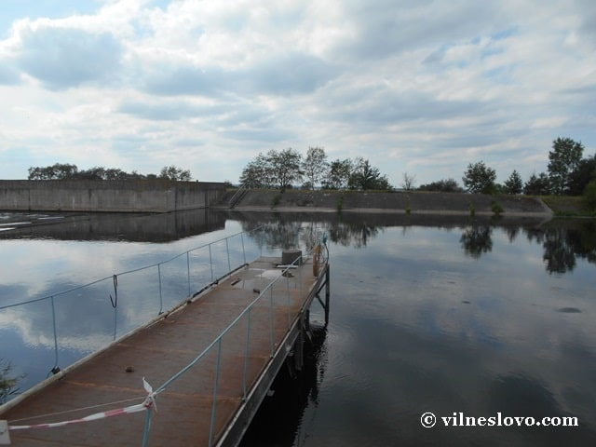

Одна із них – найпростіша, полягає у виловлюванні риби зі ставків, які перебувають у державній власності, але при цьому відносини оренди ставків жодним чином не оформлюються.

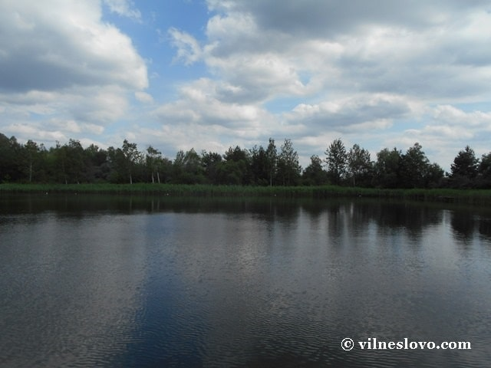
Лише в Івано-Франківській області внаслідок бездіяльності Івано-Франківської ОДА державі завдано збитки на суму понад 40 мільйонів гривень. Хоча оновлена влада на Прикарпатті артистично заявляє про боротьбу з корупцією, «підвищуючи» голос на корупціонерів, але результату немає жодного. Коли доходить до реального вирішення, то виявляється, що й Івано-Франківська обласна рада, і обласна державна адміністрація в НАБУ і НАЗК, за прикладом біблійного Пилата, «вмивають руки».

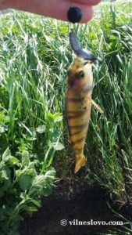З огляду на це заслуговує на увагу стаття «Чиї ставки ̶ того і риба. Але визначити господаря влада не може», що опублікована в часописі Верховної Ради України – «Голос України». У статті, зокрема зазначено:
«Для того, щоб не виникало подібних суперечностей, варто насамперед провести чітку інвентаризацію всіх водних об’єктів і гідроспоруд, впорядкувати всю документацію на право їх власності і оренди. А головне – законодавчо врегулювати той момент, коли б ці дві нерозривно пов’язані складові перебували в одних руках та за їх використання сплачувалась до місцевих бюджетів орендна плата, не нижча від законодавчо визначеної».
Але якщо влада не знає, як вирішувати питання використання тваринного світу, то це знають наші правоохоронні органи. І, звісно, не з метою поповнення бюджету суспільних коштів, а лише ̶ для поповнення власної кишені.
До чого призвело вимагання данини за користування ставком на Житомирщині
Відсутність визначеного алгоритму використання тваринного світу призводить не лише до втрати бюджету, але і до вбивств. Заміть законів діють «поняття». То ж дії центральних органів виконавчої влади спонукають використовувати саме «поняття». На даний час ДБР, поліція, прокуратура відкрили 13 кримінальних проваджень за моїми заявами щодо порушення вимог законодавства у частині використання тваринного світу.
Майже рік триває їх розслідування. Невже хтось вірить у те, що для збирання доказів і встановленні істини потрібно стільки часу? Розум у правоохоронних органів ліпше працює, коли йдеться про власне збагачення.
Це підтверджують і факти, наведені у публікаціях авторів, які ретельно аналізували обставини масового розстрілу людей на Житомирщині та показали причинно-наслідковий зв’язок з вимаганням хабаря. А саме, тепер ні для кого не є секретом те, як начальник Попільнянського ВП Коростишівського ВП ГУНП Руслан Мшанецький «вирішував питання» за можливість безперешкодного здійснення рибного промислу орендарем ставка. За 10 тис. грн. хабаря щомісяця він обіцяв «не помічати» питання, які не хочуть помічати на центральному рівні влади.

На пропозицію «вирішити питання» орендар ставків, який невдовзі розстріляв сімох людей, не пристав. Натомість він діяв за законом: звернувся з повідомленням про вимагання хабаря до правоохоронних органів, і на підставі його звернення здирника у погонах було затримано.
Вимагання «данини» за користування ставком на цьому не припинилося, що і призвело до скоєння нових злочинів. Брат підозрюваного у вбивстві, коментуючи причини агресивної поведінки орендаря ставка зауважив, що до такого неадекватного стану затриманого було доведено через бездіяльність правоохоронної системи.
Підозрюваний у розстрілі напередодні трагедії звертався до правоохоронців
Національна поліція заявила, що на психіку підозрюваного у скоєнні цього резонансного злочину вплинув лише алкоголь. Можливо, що вживання алкоголю дійсно вплинуло на його поведінку.
Але, на моє переконання, іншим важливим фактором є негативний вплив на підозрюваного з боку самої правоохоронної системи. Підозрюваний у розстрілі нещодавно повідомив про системну корупцію та брав участь у фіксуванні злочинних дій. Все це теж не пройшло безслідно і спричинило негативний вплив на його психіку. Нервове напруження й виснаженість могли дістати свого подальшого прояву в агресивності, навіть якщо ця тема не дискутувалася із загиблими особами.
Відповідно до Закону України «Про запобігання корупції» особі, яка повідомила про корупційні правопорушення, держава гарантує психологічну допомогу. Припускаю, що коли б ця норма закону в Україні виконувалася, то нещастя можна було б уникнути.
Навіщо рибалки взяли із собою зброю?

У ЗМІ повідомляється, що потерпілі рибалки, крім спінінгів та вудочок, прихопили з собою вогнепальну зброю. В офіційній інформації від Національної поліції України підкреслюється, що вся зброя легальна та зареєстрована. При цьому Національна поліція чомусь не вказує на те, що рибалки порушили законодавство, яке регулює використання тваринного світу.
Закон України «Про мисливське господарство та полювання» визначає, що у мисливських угіддях можна перебувати зі зброєю виключно під час полювання, а не під час риболовлі. Полювання у травні апріорі не може відбуватись, а відстрільні картки мисливські господарства не реалізовують.
Хочу зауважити про повний правовий нігілізм, який має місце у сфері тваринного світу. Службові особи Національної гвардії, до компетенції яких входить нагляд за дотриманням законодавства про обіг зброї та незаконного полювання, самі його порушують.
Про те, що порушення такого роду серед правоохоронних органів носять масовий характер, свідчить той факт, що з восьми осіб ніхто й не намагався вжити заходів щодо припинення правопорушення. А за такі дії, згідно зі ст. 85 Кодексу України про адміністративні правопорушення, передбачено штраф від 102 до 1020 грн.
Розслідування кримінального провадження про масову загибель людей взяв на контроль в Офісі Генерального прокурора. Пропоную, щоб так само було взято на контроль швидке та якісне розслідування інших дванадцяти кримінальних справ щодо зловживань під час використання мисливських угідь.
Українському суспільству потрібно спільно зупиняти системну корупцію влади в галузі використання тваринного світу. Адже зараз ми пожинаємо плоди бездіяльності та безкарності. Загинуло семеро осіб, затримано підозрюваного у розстрілі сімох людей, затриманий начальник районної поліції, якого підозрюють в отриманні хабаря. А й без того дірявий бюджет як не отримував кошти, так і не отримує зараз. Зміна урядів не вирішує ситуації щодо ефективного використання тваринного світу та ліквідації корупції у сфері використання тваринного світу.

